オンラインでの参加も可能

学年末テスト対策イベント

理科・社会

3時間プリントマラソン

2月11日（木）

無料参加者受付中！

丹陽中学の皆さん、お待たせしました！学年末テストに向けて、

理科・社会をとことん勉強するイベントを三ツ井ゼミナール

で行います。その名も「理科・社会3時間プリントマラソン！」。

テスト範囲のプリントをガンガン解きまくって内容をカンペキ

に覚えます！もちろん、分からないところは質問OK！

ズームを使ったオンラインでの参加も可能です。

詳細は、ホームページで確認してください。

　普段、三ツ井ゼミナールに通っていなくても、参加は大歓迎！



■ **理科・社会3時間プリントマラソン**

●日時：**令和3年2月11日（木）**

**14時～17時（中学1・2年生対象）**

●場所：三ツ井ゼミナール・**オンラインによる参加も可能**です。

●一般参加定員：**丹陽中学に通う１年～2年生**

●参加費：無料　●持ち物：筆記用具　　　三ツ井ゼミHP→

●お申込み：準備の関係がありますので、必ず事前に

電話で予約をお願いいたします。

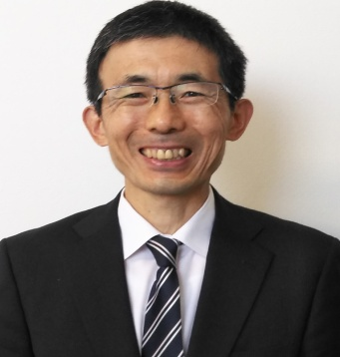



み

塾長　森島克至

**みんなの夢をかなえる個別指導塾**

**491-0827**

**一宮市三ツ井5丁目4-21**

**（丹陽小から西へ200ｍ）**

**ＴＥＬ（0586）81-2169**

**ＴＥＬ（0586）81-2169**

